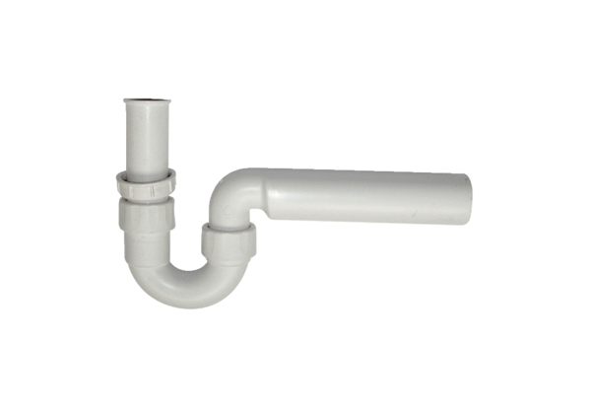Sifon WS-SI 320/470Obsah dodávky: 1 kusSortiment: K
Typové číslo: 0092.0564Výrobce: MAICO

